**Avance del Proyecto:** Viernes 3 de Julio 2020

**Guía de funcionamiento:**

Flappy comienza un viaje para recolectar todas las Piedras Azules, sin embargo, la gravedad, los huecos en los pisos y los enemigos presentes se interponen en su camino para alcanzar su objetivo. Flappy puede recoger y arrojar hongos para “noquear?” a sus enemigos por un periodo de tiempo, o dejar caer piedras sobre ellos para aplastarlos permanentemente.

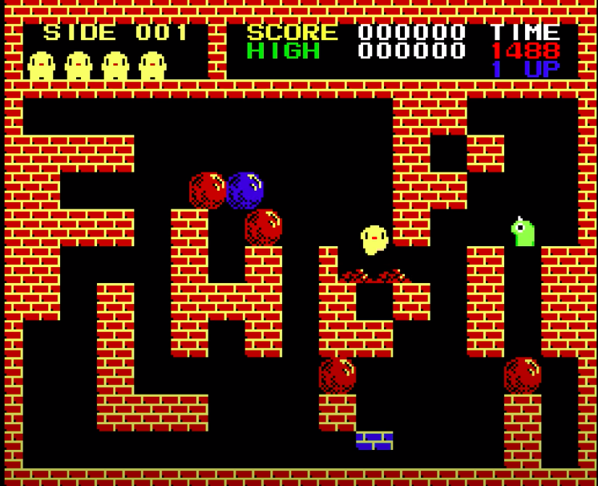

Controles:

usar para mover a Flappy en cualquiera de las 4 direcciones.

usar para lanzar un hongo en la dirección que Flappy está mirando.

después de lanzar un hongo, mantener presionado el botón B mientras usa el “direction pad” para controlar el movimiento del hongo mientras sigue volando y guiarlo hasta que golpee una pared, en dicho momento el hongo caerá al suelo.

presionar el botón “SELECT” para introducir una contraseña y seleccionar la música de fondo que desea.

presionar el botón “START” para pausar el juego.

 + presionar ambos botones en la mitad del juego para sacrificar tu vida y comenzar un nivel de nuevo.

Personajes: (cambiar nombres)

-Flappy:

-Enemigo 1

-Enemigo 2

Items:

* Hongos 
* Piedras marrones
* Piedras azules

Técnicas:

1. Llenar los agujeros:

 

1. Romper los bloques:



1. Empujar piedras:



1. Aplastar enemigos:



1. Medio paso:



1. Creación de un puente:

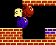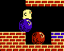

Situaciones a evitar:

1. Trampa de esquina:



1. Trampa enemiga:



1. Trampa de aplastamiento:



Fuente: <https://strategywiki.org/wiki/Flappy>

**Diagrama de clases:**

<https://app.lucidchart.com/invitations/accept/fe2903c7-cbc7-4a38-bb19-7cda12f4e278>